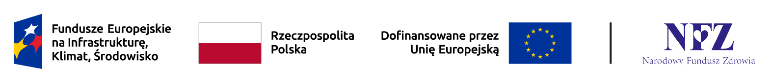
10WSzKzP SPZOZ Bydgoszcz dnia: 2025-10-17
Powstańców Warszawy 5
85-681 Bydgoszcz

INFORMACJA Z OTWARCIA OFERT

Dotyczy postępowania o udzielenie zamówienia publicznego:
Nazwa zamówienia: | Dostawa sprzętu medycznego w ramach projektu grantowego nr FENX.06.01-IP.03-0001/23 pod nazwą: "Wsparcie podstawowej opieki zdrowotnej (POZ)".
Numer referencyjny: | 117/2025

Zamawiający, działając na podstawie art. 222 ust. 5 ustawy z dnia 11 września 2019 r. Prawo zamówień publicznych (t.j. Dz. U. z 2024 poz. 1320) udostępnia informację z otwarcia ofert.
Podczas otwarcia ofert, mającego miejsce w dniu 17/10/2025 o godz. 08:30, otwarte zostały oferty następujących wykonawców:
Oferta nr | Część nr | Nazwa i adres wykonawcy | Cena oferty
1 | 4 | Zakład Techniki Medycznej "TECH-MED" Sp. z o.o.  Ernsta Petersona 6A  85-862 Bydgoszcz | 2 721.60 zł
2 | 1 | Sklep Medyczny Marta Kadzewicz  Popiełuszki 15  10-693 Olsztyn | 534.60 zł
2 | 2 | Sklep Medyczny Marta Kadzewicz  Popiełuszki 15  10-693 Olsztyn | 2 354.40 zł
2 | 3 | Sklep Medyczny Marta Kadzewicz  Popiełuszki 15  10-693 Olsztyn | 6 398.00 zł
2 | 5 | Sklep Medyczny Marta Kadzewicz  Popiełuszki 15  10-693 Olsztyn | 928.75 zł
2 | 6 | Sklep Medyczny Marta Kadzewicz  Popiełuszki 15  10-693 Olsztyn | 253.67 zł
2 | 7 | Sklep Medyczny Marta Kadzewicz  Popiełuszki 15  10-693 Olsztyn | 1 710.00 zł
2 | 8 | Sklep Medyczny Marta Kadzewicz  Popiełuszki 15  10-693 Olsztyn | 8 580.00 zł
3 | 2 | Sklep Dla Lekarza Sp. z o.o.  Junikowska 12  62-070 Dąbrówka | 1 250.00 zł
3 | 6 | Sklep Dla Lekarza Sp. z o.o.  Junikowska 12  62-070 Dąbrówka | 542.60 zł
3 | 7 | Sklep Dla Lekarza Sp. z o.o.  Junikowska 12  62-070 Dąbrówka | 1 198.00 zł
Zamawiający

Wykonano w 1 egz. na 1 ark.
Egz. 1 – strona WWW Zamawiającego; platforma e-propublico.pl; SZPubl. T 2612 B10
Wyk. Karolina Kornowska – tel. 261 417 364, e-mail: karolina.kornowska@10wsk.mil.pl
Data: 2025-10-17

